**项目文档**

## 项目说明

该项目是参考115日程做的一个日程功能模块,可查看日历,日程、国内外节假日等信息 参考如下图

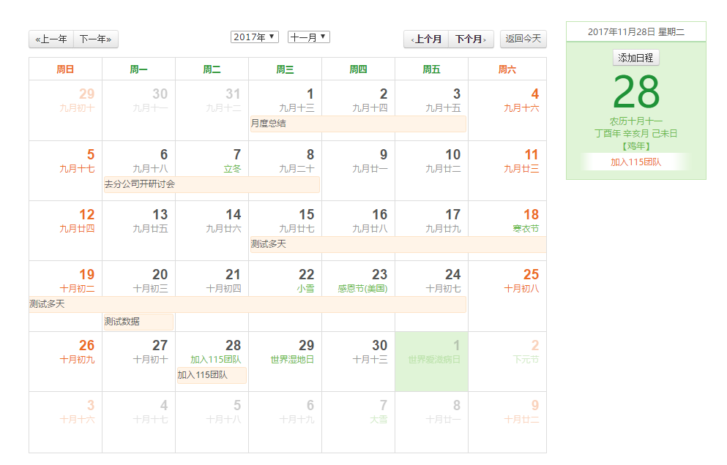

## 项目架构

该项目采用的前后分离,前台基于Nodejs 用npm搭建了一套Vue框架,后台由Laravel框架提供数据支持

## 功能详情

前台日程模块的开发采用了calendar插件与Vue相结合

异步队列:通过Laravel框架的队列,本次开发采用的Redis队列,添加完数据后延迟15秒执行异步操作,通过Laravel 的 artisan 来监听,当有新任务时,存入Redis队列

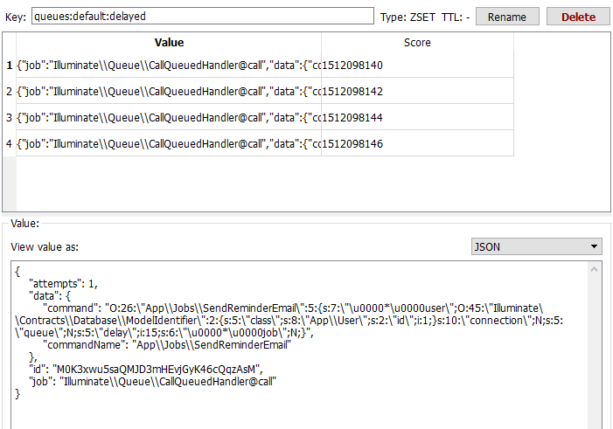

然后可通过邮件的形式发送到指定邮箱





## 参考自

115组织日程模块

## 运行环境

Nginx + Mysql + PHP

## 接口文档

详情可参考API文档

## 数据字典

详情可参考数据字典文档